Matlab
- język wysokiego poziomu do obliczeń numerycznych, wizualizacji i tworzenia aplikacji
- interaktywne środowisko do eksploracji, projektowania i rozwiązywania problemów
- obszerna biblioteka funkcji matematycznych dla algebry liniowej, statystyki, analizy Fouriera, filtrowania, optymalizacji, całkowania numerycznego i rozwiązywania zwykłych równań różniczkowych
- wizualizacja danych
- narzędzia programistyczne: edytor, debbuger, profiler, …
- narzędzia do tworzenia aplikacji z interfejsami graficznymi
- integracja algorytmów z zewnętrznymi aplikacjami (np. MS Excel) i językami (C, Java, .NET, …)
- ToolBox-y

Środowisko graficzne
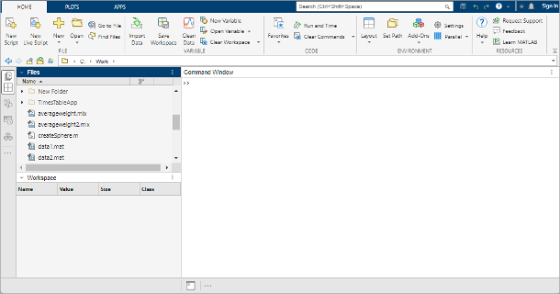
- Current Folder - katalog bieżący
- Command Window - linia komend
- Workspace - podgląd zmiennych i danych w projekcie
- Command History - historia komend

Matlab jako kalkulator
Operacje arytmetyczne + dodawnie, - odejmowanie, * mnożenie, / dzielenie, ^ potęgowanie
5 + 5
ans = 10
-2 * 4.3
ans = -8.6000
2 ^ 10
ans = 1024
3 / 5
ans = 0.60000
3 / 0
warning: division by zero
ans = Inf
Ćwiczenie: oblicz ile wynoisi

Funkcje matematyczne
Stałe: pi , inf , NaN not a number, realmax największa liczba, rzeczywista, eps dokładność maszynowa
Funkcje: sin(), cos(), tan, cot, sinh, asin, sqrt() , exp() , abs , log, log2, log10, sign znak, mod reszta z dzielenia
sin( pi / 4 )
ans = 0.70711
realmax
eps
ans = 1.7977e+308
ans = 2.2204e-16
sqrt(16)
ans = 4
sqrt(-1)
ans = 0 + 1i
Ćwiczenie: oblicz ile wynosi

Wyjście poleceń
- średnik na końcu instrukcji (;) wyłacza wyjście
- disp() wypisywanie zmiennych
- fprintf() wypisywanie formatowanych komunikatów zgodnie z funkcją printf z C
sin(5) + 3;
disp(sin(5) + 3);
disp('Witaj świecie')
2.0411
Witaj świecie
fprintf('Witaj ściecie!\n')
fprintf('sin(%d) = %f\n', 2, sin(2))
Witaj ściecie!
sin(2) = 0.909297
Formatowanie printf:
- liczby rzeczywiste: %f, %e notacja naukowa, %g krótka format
- %.3f precyzja
- %10f szerokośc okna
- %-10f wyrówanie do lewej
- %d liczby całkowite
- %x liczby całkowite (szesnastkowo)
- %s napis (ciąg znaków)
- %c znak
fprintf('%f\n', pi)
fprintf('%e\n', pi)
fprintf('%g\n', pi)
fprintf('%.10f\n', pi)
fprintf('%10f\n', pi)
fprintf('%10.2f\n', pi)
fprintf('%-10.2f\n', pi)
fprintf('%d %x %c\n', 42, 42, 42)
fprintf('Liczba %s wynosi %f', 'pi', pi)
3.141593
3.141593e+00
3.14159
3.1415926536
3.141593
3.14
3.14
42 2a *
Liczba pi wynosi 3.141593

Zmienne
- definicja i inicjalizacja zmiennych
- operator = przypisania wartości <br> zmienna = wyrażenie
- nazwy zmiennych A-Za-z0-9_, małe/wielkie litery rozróżniane
x = 16
y = sqrt(x)
z = x + y + sin(x)
napis = 'Witaj Świecie'
x = 16
y = 4
z = 19.712
napis = Witaj Świecie
x = x + 1
x = 17
błędne przypisanie
1 = x
parse error:
invalid constant left hand side of assignment
>>> 1 = x
^
- who - lista zmiennych
- whos - lista zmiennych wraz informacją o typie
- clear - usuwanie zmiennych
who
Variables in the current scope:
ans napis x y z
whos
Variables in the current scope:
Attr Name Size Bytes Class
==== ==== ==== ===== =====
ans 1x1 8 double
napis 1x14 14 char
x 1x1 8 double
y 1x1 8 double
z 1x1 8 double
Total is 18 elements using 46 bytes
- zmienne są macierzami, liczby to macierze 1×1
- napisy są wektorem znaków (char) 1xN

Zmienna ans
- zmienna ans przechowuje ostatni wynik (answer)
sqrt(2)
ans = 1.4142
x = ans + 5
x = 6.4142

Typy danych
- typ double domyślny dla warlości liczbowych
- typ logiczny logical, wartości: true, false
- typ znakowy char, napis to macierz (wektor) znaków
- typ całkowity int32 po rzutowaniu int32()
x = 1;
y = true;
z = int32(x);
d = 'abc';
whos
Variables in the current scope:
Attr Name Size Bytes Class
==== ==== ==== ===== =====
ans 1x1 8 double
d 1x3 3 char
napis 1x14 14 char
x 1x1 8 double
y 1x1 1 logical
z 1x1 4 int32
Total is 21 elements using 38 bytes

Wektory
x = [ 1 2 3]
x =
1 2 3
x = [ 1, 2, 3]
x =
1 2 3
x = 1:10
x =
1 2 3 4 5 6 7 8 9 10
y = [ 1 ; 2 ; 3 ; 4]
y =
1
2
3
4

Operacje na wektorach
x = [1 2 3 4 5]
x + 2
x =
1 2 3 4 5
ans =
3 4 5 6 7
sqrt(x)
ans =
1.0000 1.4142 1.7321 2.0000 2.2361
y = [6 7 8 9 10]
z = x + y
sqrt(x)
y =
6 7 8 9 10
z =
7 9 11 13 15
ans =
1.0000 1.4142 1.7321 2.0000 2.2361
Ćwiczenie: oblicz wartość wyrażenia

Komendy wbudowane
- clc czyszczenie wiersza poleceń
- who whos lista zmiennych
- clear usuwa wszystkie zmienne
- clear x usuwa zmienną x
- help polecenie pomoc
- quit wyjście z Matlab
help sin
'sin' is a built-in function from the file libinterp/corefcn/mappers.cc
-- sin (X)
Compute the sine for each element of X in radians.
See also: asin, sind, sinh.
Additional help for built-in functions and operators is
available in the online version of the manual. Use the command
'doc <topic>' to search the manual index.
Help and information about Octave is also available on the WWW
at https://www.octave.org and via the help@octave.org
mailing list.

Pomoc
- help polecenie pomoc dotycząca polecenia
  - help elfun elementarne funkcje matematyczne
  - help elmat elementarne funkcje macierzowe
- doc polecenie strona dokumentacji dotycząca polecenia
- lookfor wyrażenie lista poleceń dotyczacych wyrażenia
- F1pomoc dotycząca zaznacznej funkcji
lookfor cosine
acos Compute the inverse cosine in radians for each element of X
.
acosh Compute the inverse hyperbolic cosine for each element of X
.
cos Compute the cosine for each element of X in radians.
cosh Compute the hyperbolic cosine for each element of X.
acosd Compute the inverse cosine in degrees for each element of X
.
cosd Compute the cosine for each element of X in degrees.
cosint Compute the cosine integral function:
Ćwiczenie: zobacz pomoc dla polecenia format. Porównaj wyniki wyświetlania liczby w róznych formatach, np.: short, long, rat, bin

Wykresy
x = -pi:pi;
plot(x, sin(x));
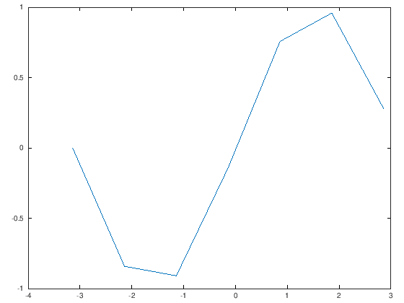 png
plot(x, cos(x), 'o')
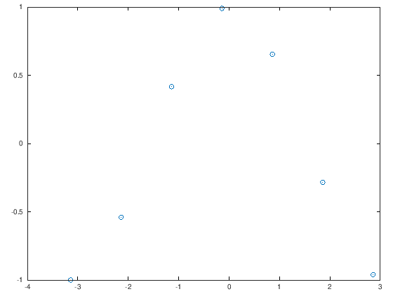 png

Inne przydatne komendy
- cd zmiana katalogu
- dir zawartość katalogu
- pwd bieżący katalog
- save nazwa zapis zmiennych, load nazwa odczytanie zmiennych
- date data
- clc czyszcenie wiersza poleceń
- quit wyjście z Matlab
date
ans = 03-Nov-2020
Ćwiczenie: wykonaj nastepujące kroki:
- usuń wszystkie zmienne i wyczyść wiersz poleceń
- utwóż zmienne i
- zapisz zmienne w pliku o nazwie dane
- usuń zmienne i
- wczytaj zmienne z pliku dane i wypisz ich wartości

Skrypty
Tryby pracy Matlab:
- interaktywny - w wierszu poleceń
- wsadowy - plik *.m (M-pliki) zawierający ciąg instrukcji staje się poleceniem Matlab. Nazwa pliku staje się poleceniem Matlaba
Przykład: uruchomienie pliku hello.m
hello
Witaj Świecie
- type nazwa wyświetla zawartość pliku
- edit nazwa otwiera edycję pliku
type hello
% To jest pierwszy progeam w Matlab
tekst = 'Witaj Świecie';
disp(tekst)
help hello
To jest pierwszy progeam w Matlab
Additional help for built-in functions and operators is
available in the online version of the manual. Use the command
'doc <topic>' to search the manual index.
Help and information about Octave is also available on the WWW
at https://www.octave.org and via the help@octave.org
mailing list.

Zadanie
Napisz skrypt o nazwie zad1.m, który wykona nastepujące instrukcje:
- wypisze Twoje imię i numer indeksu
- wypisze wartość funkcji w punkcie z dokładnościa do 3 miejsc po przecinku
- wyrysuje wykres na odcinku

